Автономная некоммерческая общеобразовательная организация
«Школа имени А.М. Горчакова»

ПРИНЯТ  Педагогическим Советом    АНОО «Школа имени А.М.Горчакова»  «27» июня 2016 года  Протокол № 4 | УТВЕРЖДАЮ  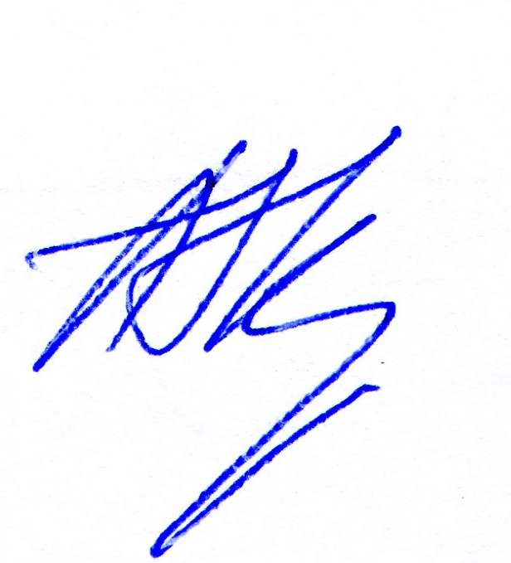  Директор  АНОО «Школа имени А.М. Горчакова»  _______________ Кузьмин А.В.  Приказ №80 от 27.06.2016

ПЛАН ВНЕУРОЧНОЙ ДЕЯТЕЛЬНОСТИ

АНОО «Школа имени А.М. Горчакова»

на 2016-17 уч.г.

Пояснительная записка

1. В соответствии с Федеральным государственным образовательным стандартом основного общего образования, утвержденным приказом Министерства образования и науки Российской Федерации от 17.12.2010 № 1897, Федеральным государственным образовательным стандартом среднего общего образования, утвержденным приказом Министерства образования и науки Российской Федерации от 17.05.2012 №413 г, основные образовательные программы основного и среднего общего образования реализуются АНОО «Школа имени А.М. Горчакова» (далее – Школа) через организацию урочной и внеурочной деятельности с соблюдением требований государственных санитарно-эпидемиологических правил и нормативов.
2. Под внеурочной деятельностью понимается образовательная деятельность, осуществляемая в формах, отличных от урочной, и направленная на достижение планируемых результатов освоения основных образовательных программ основного и среднего общего образования.
3. Внеурочная деятельность организуется по направлениям развития личности (спортивно-оздоровительное, духовно-нравственное, социальное, общеинтеллектуальное, общекультурное) на добровольной основе в соответствии с выбором участников образовательных отношений.
Количество занятий внеурочной деятельности для каждого обучающегося определяется его родителями (законными представителями) по согласованию со Школой с учетом занятости обучающегося во второй половине дня.
4. Формы организации образовательной деятельности, чередование учебной и внеурочной деятельности определяет Школа.
Время, отведённое на внеурочную деятельность, не учитывается при определении максимально допустимой недельной нагрузки обучающихся.
5. Школа самостоятельно разрабатывает и утверждает:
план внеурочной деятельности;
режим внеурочной деятельности;
рабочие программы внеурочной деятельности;
расписание занятий внеурочной деятельности.
6. План внеурочной деятельности является организационным механизмом реализации основных образовательных программ начального общего и основного общего образования.
План внеурочной деятельности обеспечивает учет индивидуальных особенностей и потребностей обучающихся через организацию внеурочной деятельности.
7. Обязательной частью рабочей программы внеурочной деятельности является описание планируемых результатов освоения программы внеурочной деятельности и форм их учета. Реализация внеурочной деятельности осуществляется без балльного оценивания результатов освоения курса.
8. Учет занятий внеурочной деятельности осуществляется педагогическими работниками, ведущими занятия в журналах учета занятий внеурочной деятельности, в которые вносятся списки обучающихся. Даты и темы проведенных занятий вносятся в журнал в соответствии с рабочими программами внеурочной деятельности.
9. Текущий контроль за посещением занятий внеурочной деятельности обучающимися класса осуществляется классным руководителем в соответствии с должностной инструкцией.
10. Контроль за реализацией внеурочной деятельности осуществляется заведующим кафедрой внеурочной деятельности.
План внеурочной деятельности

Основное общее образование

Класс  Программа | V  (часов в неделю) | VI  (часов в неделю) | VII  (часов в неделю) | VIII  (часов в неделю) | IX  (часов в неделю)
Музыкальный инструмент | 1 | 1 | 1 | 1
Хор | 1 | 1 | 1 | 1
Танец |  | 2 | 2 | 2 | 2
Программа развития исследовательских навыков | 1 | 1 | 1 | 1 | 1
Программа предпрофильной подготовки |  |  |  |  | 2
Бассейн | 2 | 2 | 2 | 2 | 2
Спорт | 1 | 1 | 1 | 1 | 1
Проекты
Итого: | 6 | 8 | 8 | 8 | 6

По желанию семьи учащийся также имеет возможность принимать участие в следующих видах внеурочной деятельности:
класс  кружок | V  (часов в неделю) | VI  (часов в неделю) | VII  (часов в неделю) | VIII  (часов в неделю) | IX  (часов в неделю)
Музыкальный инструмент | 1 | 1 | 1 | 1 | 2
Вокал |  |  |  |  | 1
3-D конструирование | 2 | 2 | 2 | 2 | 2
Игры разума | 1 | 1
Заочная математическая школа |  | 2 | 2 | 2 | 2
Изобразительное искусство | 2 | 2 | 2 | 2 | 2
Историческое моделирование | 1 | 1
Английский клуб | 2 | 2 | 2 | 2 | 2
Второй иностранный язык |  |  |  | 3 | 3
Шахматы | 1 | 1 | 1 | 1 | 1
Астрономия |  |  | 1 | 1 | 1
Занимательная физика |  |  | 1
Решение задач по физике |  |  |  | 2 | 2
Программирование |  | 1 | 2 | 2 | 2
Биология |  |  | 2 | 2 | 2
Помимо обозначенных видов внеурочной деятельности школа организует рекреационную деятельность учащихся, направленную на укрепление здоровья, расширение кругозора, развитие творческих способностей:
- Посещение театров, выставок, концертов
- Зарядка, спортивные игры, плавание
- Киноклуб
- Просмотр фильмов

Среднее общее образование

Направление деятельности | Виды деятельности | Классы | Трудоемкость
Жизнь ученических сообществ | Газета «Башня»  Киноклуб  Клуб «Зеленая лампа» (дебаты) | 10-11  10-11  10-11 | 20 часов / год  60 часов / год  30 часов / год
Программы внеурочной деятельности | Плавание  Музыкальный инструмент  Физика в задачах  Заочная математическая школа  Второй иностранный язык  Театральная студия  Образовательные путешествия | 10-11  10-11  10-11  10-11  10-11  10-11  10-11 | 30 часов / год  68 часов / год  68 часов / год  68 часов / год  102 часа /год  102 часа /год  160 часов/год
Воспитательные мероприятия | Программа «Для общей пользы» (проводится в День Лицея и в День России)  День полного освобождения Ленинграда от немецко-фашистских захватчиков  День Победы  Классный симпозиум  Профориентационная подготовка  Программа развития организационных навыков | 10-11  10-11  10-11  10-11  10-11  10-11 | 12 часов/год  3 часа/год  6 часов/год  30 часов/год  20 часов/год  20 часов/год

На основе настоящего плана каждый учащийся 10-11 класса разрабатывает индивидуальный план внеурочной деятельности.

Помимо обозначенных видов внеурочной деятельности школа организует рекреационную деятельность учащихся, направленную на укрепление здоровья, расширение кругозора, развитие творческих способностей:
- Посещение театров, выставок, концертов
- Зарядка, спортивные игры, плавание
- Киноклуб
- Просмотр фильмов

